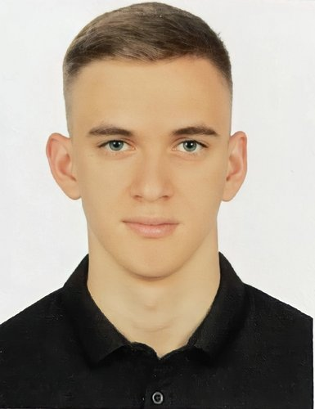 |  | Бурлак Илья Алексеевич  Мужчина, 20 лет, родился 12 июля 2004  +7 (989) 8073512 — предпочитаемый способ связи  ilya.burlak.burlak@mail.ru  Другой сайт: https://ilyaburlak.github.io/Portfolio/  Проживает: Санкт-Петербург  Гражданство: Россия, есть разрешение на работу: Россия  Не готов к переезду, готов к командировкам
Желаемая должность и зарплата
Frontend-разработчик  Специализации:  — Программист, разработчик  Занятость: полная занятость, частичная занятость, стажировка  График работы: полный день, сменный график, гибкий график, удаленная работа  Желательное время в пути до работы: не имеет значения |  |  | 30 000  ₽
Опыт работы —3 месяца
Июнь 2024 — Август 2024  3 месяца |  | Индивидуальное предпринимательство / частная практика / фриланс  Frontend-разработчик  Разработка Телеграмм-ботов  UML-проектирование
Образование
Неоконченное высшее
2026 |  | Национальный исследовательский университет ИТМО, Санкт-Петербург  Разработка программного обеспечения
Навыки
Знание языков |  | Русский — Родной
Навыки |  | JavaScript HTML5 Git CSS3 SQL Linux PostgreSQL REST TypeScript React REST API Docker GitHub Bootstrap Node.js NextJS ООП Redux Sass
Опыт вождения
Права категории B
Дополнительная информация
Обо мне |  | Я - Бурлак Илья Алексеевич, студент очного 3 курса в ИТМО. Занимаюсь Frontend разработкой и хочу развиваться и работать в этой сфере. Стараюсь всегда выполнять задачи в срок. Хочу стать профессиональным Frontend-разработчиком.

